## 题目分析

拖进jeb进行分析。



可以发现一个类的函数对输入进行处理后和字符串“すひ6ねτ3/7しはξ2すつιのν92φτひ/なしひξねたさ+ψιρ;;”进行比较。

我们查看这个类。

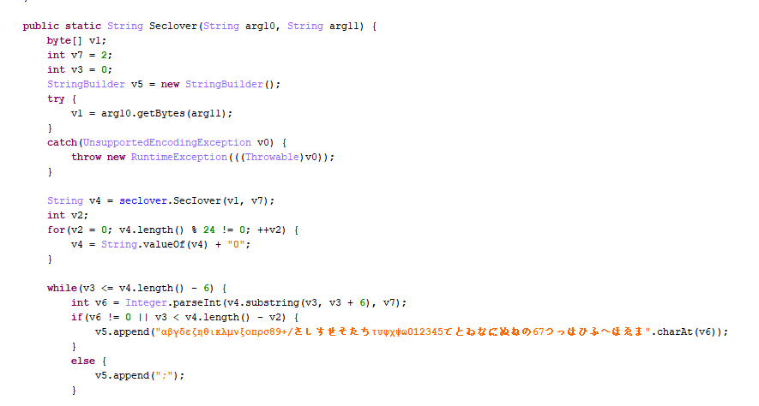

可以发现这不过是个编码表变换的base64加密。

我们写出脚本即可。

import base64  
base = "ABCDEFGHIJKLMNOPQRSTUVWXYZabcdefghijklmnopqrstuvwxyz012345678="  
diy_base = "αβγδεζηθικλμνξοπρσ89+/さしすせそたちτυφχψω012345てとゐなにぬねの67つっはひふへほゑま;"  
cipher = "すひ6ねτ3/7しはξ2すつιのν92φτひ/なしひξねたさ+ψιρ;;"  
new_cipher = ""  
for i in range(len(cipher)):  
 new_cipher += base[diy_base.find(cipher[i])]  
print(str(base64.b64decode(new_cipher), "utf-8"))

FLAG为clover_Sec2019_wel_come!!